[Datum]

Das OGGS-Team der Astrid-Lindgren-Schule Harsewinkel
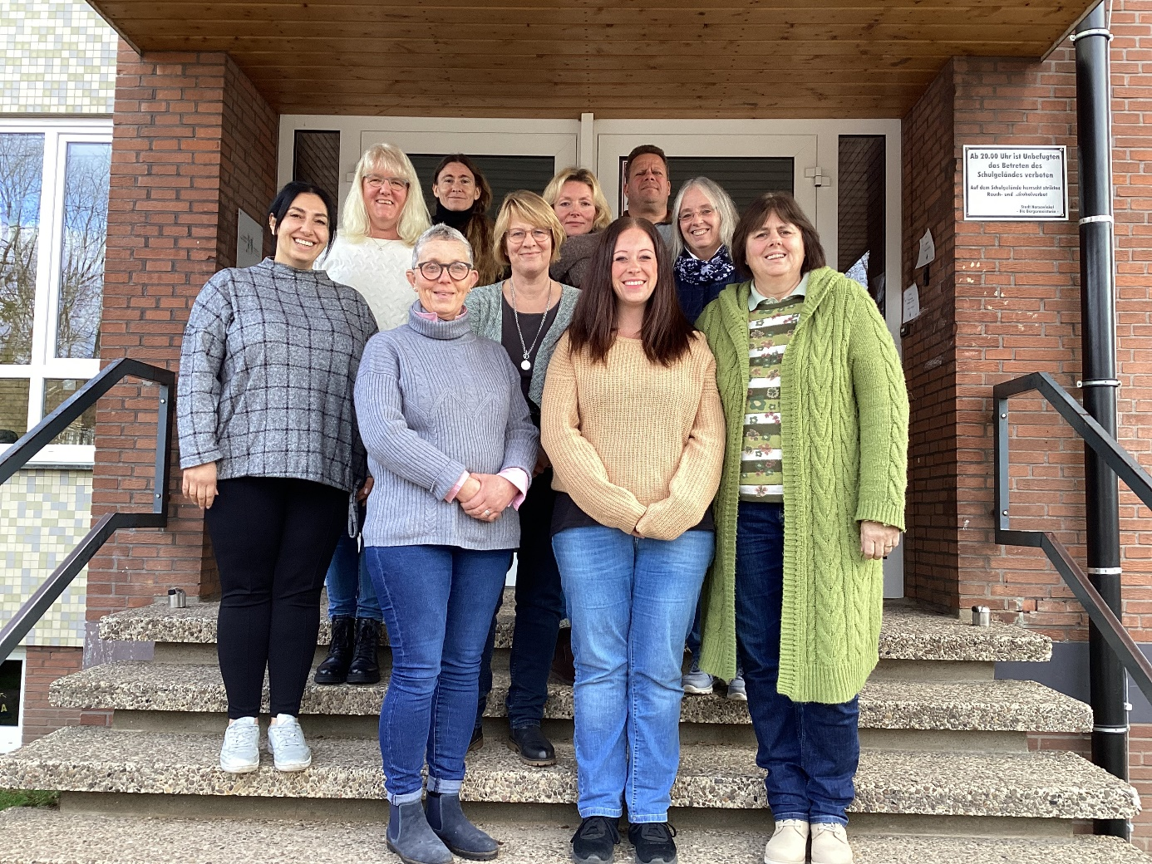
v.l.n.r. : hinten: Kremena Ignatova-Heitmann, Margarita Stolz,
Maik Andraschko
v.l.n.r. : Mitte : Christel Jasperneite, Susanne Hanfgarn,
Renate Gerbaulet
v.l.n.r. : vorne: Nadima Cinar, Gabriele Bernzen,
Anna Wendland-Jones,
Monika Schwenke (Teamleitung)
Es fehlen: Anette Meier zu Wickern
Schulleitung: Stefan Schulte
Overbergstr.19

Fon 05247/ 2670

OGGS Astrid-Lindgren-Schule August 2023
Elterninfo für die neuen OGGS-Kinder/Randstunden-Kinder
Aufsicht- Aufsichtspflicht:
Öffnungszeiten- und Abholzeiten
Die Aufsichtspflicht der OGGS- Mitarbeiter/innen beginnt, sobald Ihr Kind den Ganztagsbereich betritt und sich bei seiner Gruppenleitung angemeldet hat. In den ersten Schulwochen werden die Erstklässler von unserer Teamleitung Frau Schwenke sowie von Frau Ignovata-Heitmann zur OGGS begleitet, um sich in der Schule besser zurecht zu finden. Sie werden direkt nach dem Unterricht abgeholt. Dieses dient zur Eingewöhnungsphase. Danach kommen die Kinder selbstständig. Die Aufsichtspflicht endet entweder zu den von Ihnen angegebenen Zeiten (wann Ihr Kind nach Hause gehen darf oder wenn es früher abgeholt wird), spätestens aber um 17:00 Uhr.
Wir bitten Sie, die von Ihnen vereinbarten Zeiten
(OGGS-Abholzeiten), möglichst einzuhalten.
Bitte erinnern Sie ihr Kind öfter daran:
dass es nach dem Unterricht ohne Umwege in den Ganztag geht, um sich dort anzumelden, dass es, wenn es abgeholt wird bzw. nach Hause geht, ebenfalls daran denkt, sich abzumelden.
Telefon: 05247/4069749
Unser Telefon ist ein „Notfalltelefon“, um uns gegenseitig über Unvorhersehbarkeiten in Kenntnis setzen zu können. Bitte nennen Sie immer den Vornamen des Kindes.
Für private Verabredungen der Kinder steht das Telefon nicht zur Verfügung.
Was tun, wenn Ihr Kind krankheitsbedingt oder aus anderen Gründen nicht in die OGGS kommen kann?

Bitte melden Sie Ihr/e Kind/er unter folgender Email-Adresse ab: monika.schwenke.oggs@als-hsw.de
Andere Gründe, außerordentliche Termine
Manchmal gibt es gute Gründe, Ihr Kind auch außerhalb unserer Abholzeiten abzuholen.
Wir reagieren im Rahmen der vertraglichen Vereinbarungen so flexibel darauf, wie es geht.
Benachrichtigen Sie eine OGGS-Mitarbeiterin in jedem Fall schriftlich über besondere Abholzeiten, möglichst im Voraus. Zu diesem Zweck nutzen Sie bitte das beigefügte Freistellungsformular (siehe Seite 16), auf dem Sie uns
wichtige Informationen unaufwendig und schnell zukommen lassen können.

Kommunikationswege:
Was tun, wenn Sie Fragen zur OGGS haben?
Hier gilt das Prinzip der unmittelbaren Zuständigkeit.
Die zuständige OGGS-Mitarbeiterin Ihres Kindes, welche die meiste Zeit mit Ihrem Kind hier in unserer OGGS verbringt,
ist gerne bereit Ihre Fragen zu Hausaufgaben, Angebote, Gruppenalltag usw. zu beantworten.
Für den Fall, dass nach dem Gespräch mit der Gruppenleitung Fragen oder Anliegen offen bleiben sollten, wenden Sie sich gerne an die OGGS – Teamleitung Frau Schwenke.
Regeln:
Die Kinder werden ausreichend über die Regeln informiert. Die wichtigste Regel hierbei ist, dass kein Kind während der OGGS-Zeit den Schulhof, das Schulgelände verlassen darf.

Bitte unterstützen Sie uns, indem Sie …
- mit Ihrem Kind besprechen, warum das Einhalten von
Regeln wichtig ist.
- mit Ihrem Kind über Wichtigkeit unseres An- und
Abmeldesystems (Schulhof, Gruppe, etc.) reden.
- Ihr Kind darauf hinweisen, immer sofort in die OGGS zu
gehen und sich anzumelden.
- darauf achten, dass sich Ihr Kind von der Gruppenleitung
verabschiedet, wenn es abgeholt wird oder alleine geht.
- darauf hinweisen, dass die gewählten Kurse regelmäßig
besucht werden.
In der OGGS/ Randstunde

  - Ich befolge die Anweisungen der Betreuerinnen und Betreuer.

  - Nach Schulschluss und nach der HA-betreuung gehe ich sofort in die OGGS/ Randstunde.

  - Ich gehe sorgsam mit den Spielsachen um.

  - Für den Toilettengang melde ich mich ab und an.

  - Konflikte löse ich ohne Gewalt.

Bitte beachten Sie auch:
sämtliche Post- auch vom Ganztagsbereich- findet sich in der gelben Postmappe Ihres Kindes.
Bitte schauen Sie regelmäßig nach aktuellen Informationen.
Hausaufgaben:
Wir bieten Ihren Kindern die Möglichkeit, die Hausaufgaben in ruhiger Atmosphäre selbstständig zu bearbeiten. Die Hausaufgabenkräfte (OGGS-Teamer; Lehrer) unterstützen Ihre Kinder. Eine vollständige Korrektur der Hausaufgaben kann nicht geleistet werden.
Eine Einzelbetreuung oder Nachhilfe ist nicht möglich.
Es wäre schön, wenn die Kinder während der Hausaufgabenzeit nicht von den Eltern aus den Klassen geholt werden, da dies die Aufmerksamkeit der anderen Mitschüler stört. Bitte wenden Sie sich bei Bedarf an die Kolleginnen von der OGGS:

Ferienbetreuung: (Onlineanmeldung ERFORDERLICH!)
Die Ferienbetreuung findet grundsätzlich an drei unterschiedlichen Schulen statt. (7:30-17:00 Uhr)
Das heißt: die Betreuung der Osterferien findet in der Löwenzahn-Schule statt; die Kardinal-von -Galen-Schule betreut während der ersten drei Wochen der Sommerferien und die Astrid-Lindgren-Schule betreut die kompletten Herbstferien. Auch an den unterrichtsfreien Tagen.
(Bewegliche Ferientage) stellen wir ein Betreuungsangebot sicher. Hierzu erhalten Sie rechtzeitig einen Elternbrief. Bitte achten Sie auf eine fristgerechte Anmeldung.

Randstundenbetreuung:
Randstunden-Kinder werden von 11:30 bis 13:15 Uhr in der OGGS betreut. Sie erhalten kein Mittagessen und machen auch keine Hausaufgaben. Sie dürfen aber an Projekten teilnehmen, wie zum Beispiel, unser beliebter Malwettbewerb.
In den Ferien können auf Wunsch Ihre Kinder auch ganztägig betreut werden. (Onlineanmeldung ERFORDERLICH!)

Klavier
Ferdi
AG-Angebote
Fußball
Selbstverteidigung
Handball

Schwimmen DLRG
Kreativ
Villa-Mädchen
Leseförderung
Natur
Hunde
Schach
Villa-Jungen

Ferdi – Ein Verhaltenstraining für Schulanfänger

Ferdi – Verhaltenstraining für Schulanfänger
Die Herausforderungen des Schulalltages sind gerade für Schulanfänger enorm. Feste Schulzeiten, Hausaufgaben, Bewertung der Leistung, viele neue Vorgaben, vor allem im Bereich des Arbeitstempos. Nicht selten fühlt sich da ein Kind überfordert und reagiert mit ungünstigem Sozialverhalten. Dieses jedoch kann unter Umständen das schulische Lernen behindern.
Dieses Verhaltenstraining ist ein präventives Programm, dass soziale und emotionale Fertigkeiten vermittelt, um Verhaltensproblemen entgegenzuwirken.
Ziel ist es, die soziale Wahrnehmung zu verbessern, die Selbst- und Fremdwahrnehmung der Gefühle zu sensibilisieren, das Problemlöse- und Konfliktmanagement zu fördern, z.B. durch den Aufbau von Handlungsalternativen im Sinne angemessener Selbstbehauptung, angemessener Umgang mit Misserfolg und Kritik, Fähigkeit zur Zurückstellung eigener Bedürfnisse und Interessen.
Das Training ist in vier Stufen gegliedert, die auseinander Aufbauen und jeweils ein Schwerpunktthema haben.

Einführungsphase
Die erste Stufe ist die Einführungsphase, hier werden Rahmenbedingungen und Basiselemente zur Herstellung eines angenehmen Lernklimas vermittelt.

Wahrnehmung
In der zweiten Stufe werden die sozial-kognitiven Kompetenzen der Kinder gestärkt. Die Kinder lernen die Vorteile einer differenzierten Wahrnehmung kennen.

Gefühle und Emotionen
In der dritten Stufe erweitern die Kinder ihre emotionalen und sozial-emotionalen Fertigkeiten. Die Elemente sind hier das Erkennen und Benennen von Gefühlen und das Einfühlen in bestimmte Interaktionspartner.

Konflikt und Problemlösung
In der vierten Stufe verbessern die Kinder ihr Konflikt- und Problemlösemanagement. Die Kinder analysieren alltagstypische soziale Problem- und Konfliktsituationen und erarbeiten sich angemessene Handlungsalternativen.

Über Ferdi
Eingebettet ist das Verhaltenstraining in eine kindgerechte Rahmengeschichte mit einem ungewöhnlichen Protagonisten.
Neben dem Leitmotiv der „Schatzsuche“ bildet „Ferdi“, ein Chamäleon, den roten Faden. Er ist ständiger Begleiter der Kinder und strukturiert die jeweiligen Stunden, indem er die Einleitung in das neue Thema der Stunde übernimmt, sowie mit einer Zusammenfassung der erzielten Ergebnisse diese auch wieder beendet.

Abholzeiten der OGGS ab August 2023

Vor- und Zuname des Kindes
Handynummer 1
Handynummer 2
Unterschrift/Datum

Abholzeit | Montag | Dienstag | Mittwoch | Donnerstag | Freitag
 | wer/allein | wer/allein | wer/allein | wer/allein | wer/allein
15.00 Uhr
16.00 Uhr
16.30-17.00 Uhr

Sonderabholzeiten – nur mit Freistellungsantrag

Abholzeiten der Randstunde ab August 2023

Vor- und Zuname des Kindes
Handynummer 1
Handynummer 2
Unterschrift/Datum

Abholzeit | Montag | Dienstag | Mittwoch | Donnerstag | Freitag
 | wer/allein | wer/allein | wer/allein | wer/allein | wer/allein
Bis 13.15 Uhr

Sonderabholzeiten – nur mit Freistellungsantrag

